Definición de las 10 consultas con su definición clara

1. Eventos con su creador, unidad académica y horarios
SELECT e.id_evento, e.nombre AS evento, e.tipo,
e.fecha_inicio, e.fecha_fin,
CONCAT(u.nombre, ' ', u.apellido) AS creador,
ua.nombre AS unidad_academica,
h.hora_inicio, h.hora_fin
FROM evento e
JOIN usuario u ON e.id_usuario = u.id_usuario
JOIN unidad_academica ua ON e.id_unidad_academica = ua.id_unidad_academica
LEFT JOIN horario h ON e.id_evento = h.id_evento
ORDER BY e.id_evento, h.hora_inicio;
Definición: Recupera información detallada de los eventos, incluyendo quién los creó, a qué unidad académica pertenecen y los horarios asociados.
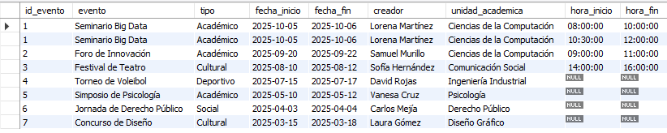
Propósito: Permite visualizar de manera completa los eventos programados, facilitando el control de responsables y horarios.

2. Unidades académicas que colaboraron juntas en más de un evento
SELECT
ua1.nombre AS unidad_1,
ua2.nombre AS unidad_2,
COUNT(*) AS coincidencias
FROM evento e1
JOIN evento e2 ON e1.id_evento < e2.id_evento
JOIN unidad_academica ua1 ON ua1.id_unidad_academica = e1.id_unidad_academica
JOIN unidad_academica ua2 ON ua2.id_unidad_academica = e2.id_unidad_academica
GROUP BY ua1.id_unidad_academica, ua2.id_unidad_academica
HAVING COUNT(*) > 1;
Definición: Identifica pares de unidades académicas que han participado juntas en más de un evento.
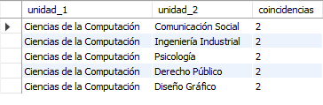
Propósito: Permite analizar la colaboración entre unidades académicas y detectar relaciones recurrentes en la organización de eventos.

3. Reservas con usuario y evento
SELECT DISTINCT
r.id_reserva,
CONCAT(u.nombre, ' ', u.apellido) AS usuario,
e.nombre AS evento,
r.fecha_reserva,
r.estado
FROM reserva r
JOIN usuario u ON r.id_usuario = u.id_usuario
JOIN evento e ON r.id_evento = e.id_evento
ORDER BY r.id_reserva;
Definición: Muestra todas las reservas realizadas, indicando qué usuario hizo la reserva y a qué evento corresponde.
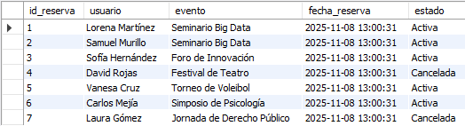
Propósito: Facilita el seguimiento de las reservas y el control de asistencia a los eventos.

4. Historial de cambios con responsable y reserva
SELECT h.id_historial,
h.id_reserva,
h.accion,
h.fecha_cambio,
CONCAT(u.nombre, ' ', u.apellido) AS responsable
FROM historial h
JOIN usuario u ON h.usuario_responsable = u.id_usuario
ORDER BY h.fecha_cambio DESC;
Definición: Recupera el historial de acciones realizadas sobre las reservas, indicando quién hizo cada modificación y cuándo.
Propósito: Permite auditar cambios y responsabilidades sobre reservas, importante para control administrativo y seguimiento.
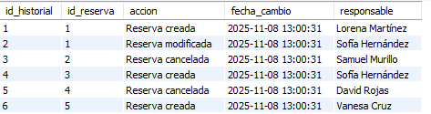

5. Cantidad de reservas por usuario
SELECT CONCAT(u.nombre, ' ', u.apellido) AS usuario,
COUNT(r.id_reserva) AS total_reservas
FROM usuario u
LEFT JOIN reserva r ON u.id_usuario = r.id_usuario
GROUP BY u.id_usuario
ORDER BY total_reservas DESC;
Definición: Cuenta cuántas reservas ha hecho cada usuario.
Propósito: Permite identificar usuarios activos o frecuentes en el sistema, útil para estadísticas o incentivos.
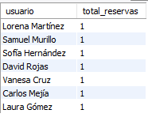

6. Reservas con historial y detalle del usuario responsable de la última modificación
WITH ultimos AS (
SELECT
h.id_reserva,
h.accion,
h.usuario_responsable,
ROW_NUMBER() OVER (PARTITION BY h.id_reserva ORDER BY h.fecha_cambio DESC) AS rn
FROM historial h
)
SELECT
r.id_reserva,
CONCAT(u.nombre, ' ', u.apellido) AS usuario_duenio_reserva,
e.nombre AS evento,
ult.accion AS ultima_accion,
CONCAT(ur.nombre, ' ', ur.apellido) AS responsable_ultima_accion
FROM reserva r
JOIN usuario u ON r.id_usuario = u.id_usuario
JOIN evento e ON r.id_evento = e.id_evento
JOIN ultimos ult ON r.id_reserva = ult.id_reserva AND ult.rn = 1
JOIN usuario ur ON ult.usuario_responsable = ur.id_usuario;
Definición: Muestra la última acción realizada sobre cada reserva y quién fue el responsable.
Propósito: Permite auditar las modificaciones recientes sobre reservas, destacando el control de cambios y la responsabilidad administrativa.
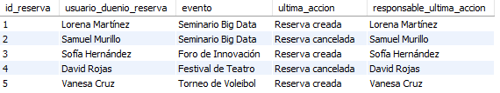

7. Eventos con su porcentaje de reservas activas vs totales
SELECT
e.nombre AS evento,
COUNT(r.id_reserva) AS total_reservas,
SUM(r.estado = 'Activa') AS reservas_activas,
ROUND(
(SUM(r.estado = 'Activa') / COUNT(r.id_reserva)) * 100, 2
) AS porcentaje_activo
FROM evento e
LEFT JOIN reserva r ON e.id_evento = r.id_evento
GROUP BY e.id_evento;
Definición: Calcula cuántas reservas están activas en comparación con el total de reservas para cada evento.
Propósito: Permite evaluar el nivel de participación real y la efectividad de la gestión de reservas de cada evento.
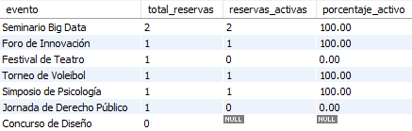

8. Participación estudiantil por facultad
SELECT
f.nombre AS facultad,
COUNT(e.id_evento) AS total_eventos_estudiantiles
FROM evento e
JOIN usuario u ON u.id_usuario = e.id_usuario
JOIN unidad_academica ua ON ua.id_unidad_academica = e.id_unidad_academica
JOIN facultad f ON f.id_facultad = ua.id_facultad
WHERE u.rol = 'Estudiante'
GROUP BY f.id_facultad;
Definición: Cuenta el número de eventos creados por estudiantes de cada facultad.
Propósito: Analiza la participación estudiantil por facultad, útil para medir compromiso y protagonismo en la organización de actividades.
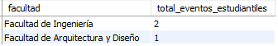

9. Usuarios que hicieron reserva en un evento, pero NO en otros eventos
SELECT DISTINCT
CONCAT(u.nombre, ' ', u.apellido) AS usuario
FROM usuario u
JOIN reserva r1 ON u.id_usuario = r1.id_usuario
WHERE r1.id_evento = 1
AND u.id_usuario NOT IN (
SELECT r2.id_usuario
FROM reserva r2
WHERE r2.id_evento <> 1
);
Definición: Identifica usuarios que participaron exclusivamente en un evento específico.
Propósito: Permite detectar usuarios con participación selectiva, útil para análisis de fidelización o segmentación de asistentes.
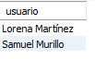

10. Ranking de unidades académicas según impacto
SELECT
ua.nombre AS unidad,
(
(SELECT COUNT(*)
FROM evaluacion ev
JOIN evento e2 ON e2.id_evento = ev.id_evento
WHERE ev.estado = 'Aprobado'
AND e2.id_unidad_academica = ua.id_unidad_academica)
+
(SELECT COUNT(*)
FROM evento e3
JOIN participacion p ON p.id_evento = e3.id_evento
WHERE e3.id_unidad_academica = ua.id_unidad_academica)
) AS puntaje_total
FROM unidad_academica ua
ORDER BY puntaje_total DESC;
Definición: Calcula un puntaje total para cada unidad académica según la cantidad de evaluaciones aprobadas y participaciones en eventos.
Propósito: Permite generar un ranking de impacto institucional, destacando las unidades académicas más activas y efectivas en la gestión de eventos.
